**«Турбюро ПРОФСОЮЗЫ»**

**ул. Ленина,120, офис 8**

**Тел:8(4216)52-00-95; 52-63-54; WhatsApp - 89143859744**

[e-mail](http://www.tourcafe.net): profsouztur@mail.ru

|  |
| --- |
|  |

**ПРАЗДНИЧНЫЕ ТУРЫ**

**«ШУЙШИ» (г. ЦИЦИКАР)**

**(термальные источники)**

**с 22 ФЕВРАЛЯ, 5 МАРТА**

**(7, 8, 9 дней)**

**1 день:**  В 09:00 сбор на пассажирской таможне. Пересечение границы. Прибытие в Хэйхэ. Встреча на таможне. Обед. Выезд на автобусе в оздоровительный комплекс «Шуйши» (ориентировочное время в пути 7 часов). Прибытие. Размещение. Ужин. Знакомство с санаторием, посещение термальных источников (иметь шапочку и купальник).

**2–5/6/7 дни:**  Завтрак, посещение термальных источников, лечебные процедуры, экскурсии. Обед., посещение термальных источников. Ужин, свободное время

**6/7/8 день:** Завтрак . Сдача номеров. Выезд на автобусе в Хэйхэ. Прибытие. Встреча. Трансфер в гостиницу. Размещение. Ужин. Свободное время.

**7/8/9день:** Завтрак. Сдача номеров. Трансфер на таможню. Возвращение в Россию.

**СТОИМОСТЬ ТУРА:**

|  |  |  |  |
| --- | --- | --- | --- |
| количество дней | взрослые | дети 10 лет  без отдельного места в г-це | доплата за одноместное размещение |
| **7 дней** | **260 у.е + 6700 руб.** | **180 у.е. + 6000 руб.** | **+ 80 у.е.** |
| **8 дней** | **280 у.е. + 6700 руб.** | **190 у.е. + 6000 руб.** | **+ 90 у.е.** |
| **9 дней** | **300 у.е. + 6700 руб.** | **200 у.е. + 6000 руб.** | **+ 100 у.е.** |

**Дети до 3 лет без отдельного места в гостинице, и без места в автобусе бесплатно**

Стоимость туров условно за человека в долларах США.

Оплата принимается в рублях по курсу ЦБ + 2% конвертации на день полной оплаты.

Отдельный автобус предоставляется на группу от 15 человек**.**

**В стоимость не входит :**

- Портовый сбор г.Хэйхэ - 50 юаней/чел., + сбор за пользование понтонной переправой - 35 юаней/чел.

- Лечение/оздоровительные процедуры

- Экскурсии

**В стоимость тура входит:**

- Проезд Благовещенск-Хэйхэ-Благовещенск

- Пр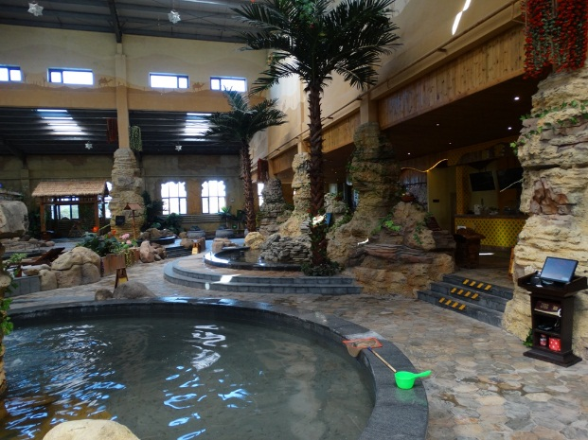оезд Хэйхэ-санаторий «Шуйши» (г.Цицикар) - Хэйхэ (автобус)

- Проживание, страховка, услуги гида-переводчика

- Питание: полный пансион (завтрак, обед, ужин)

- Ежедневное посещение термальных источников.

Туры на термальные источники курорта Шуйши!

Здесь Вы сможете отдохнуть и укрепить здоровье.

К Вашим услугам отличные условия проживания и питания, открытые и закрытые бассейны с минеральной водой, массажные и косметические процедуры, экскурсии.

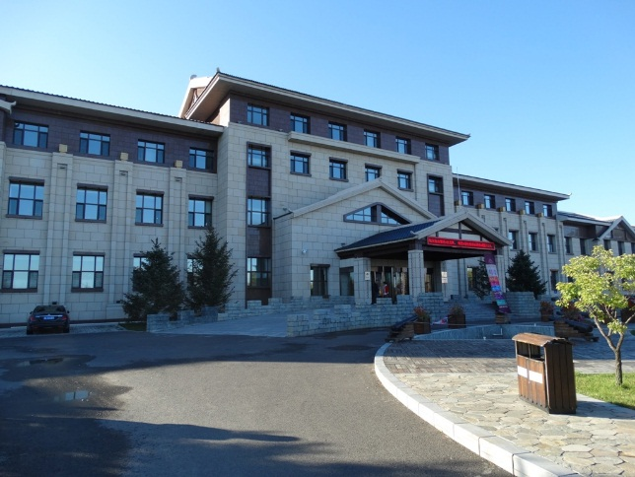

**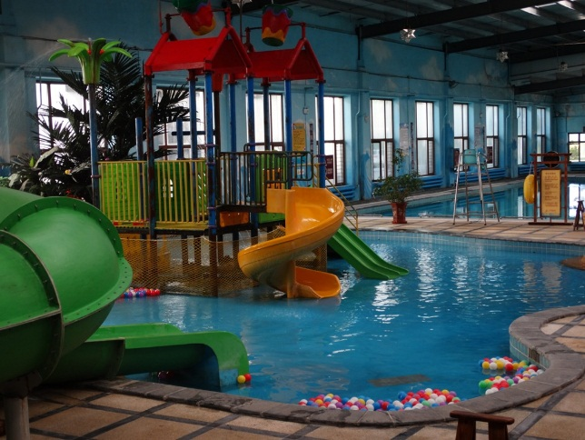****

**Спа-отель «Шуйши» был открыт в 2016 году.Он находится в пригороде г. Цицикар (15 км), в 7 часах езды на автобусе от г. Хэйхэ. В шаговой доступности от отеля расположены магазины, автобусная остановка в г.Цицикар (автобус № 33. Стоимость проезда 2 юаня).На ухоженной территории площадью 7,5 тыс.га расположены: главный четырехэтажный корпус с рестораном и водным комплексом, пятиэтажный жилой корпус и двухэтажные vip-коттеджи, спортивные тренажеры, детская площадка, большой аквапарк, «Остров дракона» (лодки, катамараны), ботанический сад, парк для проведения свадеб, пруд для рыбалки, спортивная полоса препятствий, лечебный корпус. В жилом пятиэтажном корпусе расположены стандартные двухместные номера, оборудованные центральной системой кондиционирования, wi-fi, душем и принадлежностями, двумя кроватями 130*200, телевизором, чайником, феном. В просторном ресторане, расположенном на втором этаже главного корпуса, отдыхающие могут насладиться большим выбором блюд (до 130 наименований). Крытый водный комплекс, рассчитанный на одновременное посещение 3 тыс.человек, объединяет большой плавательный бассейн, бассейны для взрослых и детей, детскую игровыю, кинозал, зал для отдыха, зону релакса (турмалиновые пещеры, солевую комнату, инфракрасную сауну), бильярд и аэрохоккей. На территории санатория есть и бассейны на открытом воздухе, индувидуальные домики и беседки с бассейнами. Существует широкий спектр заболеваний, при которых рекомендуется лечение термальными ваннами: нарушения опорно-двигательной системы, кожные заболевания, гинекология, восстановление после хирургических операций. Здоровый человек после принятия термальных ванн чувствует прилив сил и бодрости, исчезает чувство усталости и стресса. Источники целительной термальной воды находятся на глубине 1500 м, температура воды на выходе 39,5- 41,5 градусов Цельсия.По составу вода является гидрокарбонатной (низкой карбонизации, слабощелочной).Вода содержит стронций, бром, йод, метасиликат натрия, хлорид натрия и более 30 других микроэлементов**

**МЫ ЖДЕМ ВАС ПО АДРЕСУ:**

***Благовещенск, ул. Ленина, 120, офис 8***

***    (4162) 52-00-95, 52-63-54;***

***    е-mail: profsouztur*@mail.ru**

***WhatsApp: 89143859744***

**!!! СКИДКИ ЧЛЕНАМ ПРОФСОЮЗОВ И ПЕНСИОНЕРАМ !!!**